По Березовому тракту

Знаешь ли ты свой край?
Знаем ли мы свой край,
Речки и овраги, по которым в детстве бегали босиком,
название озера, на которое ходили рыбачить?

Недавно ветеран труда А.В.Валентинов из села Красноармейское принес в редакцию газеты большую статью об «Арестантской дороге» (Березовом тракте). Начиная с этого номера, будем знакомить читателя с ней.

Какое только название не получила эта дорога в народе: Екатерининский тракт, Березовый тракт, Арестантский тракт, Почтовый тракт, Кандальная дорога, Большой (Великий) Сибирский тракт… И в каждом названии кроется истина.
В 1733 г. в разгар периода развития Российского государства, Сенат издал указ об организации на основе имевшейся уже дороги Большого Сибирского тракта. Согласно указу, тракт должен был, начавшись в Санкт-Петербурге, протянуться мимо Москвы, Мурома, Казани, Перми, Екатеринбурга, Тюмени, Тобольска, Иркутска. Этот шаг был вызван в первую очередь «продвижением» Русского государства на Восток, с присоединением Перми (1472), Вятки (1489), Казани (1552), с дальнейшей колонизацией великих земель Сибири.
Следующий этап строительства тракта начался с указа Екатерины II от 7 ноября 1775 г. об учреждении в России губерний.
Обустройство Сибирского тракта было завершено в первой половине XIX в. Так называемый Арестантский тракт был полностью перестроен и стал намного длиннее прежнего, он проходил мимо Омска, Томска, Красноярска и Иркутска, пролег через земли Монголии, протянулся почти до Пекина.
Первоначально тракт представлял собой дорогу с поставленными по краю в большом количестве верстовыми столбами, проходившими через реки и леса, переправы и мосты (Сибирский тракт. Историческая справка). Позже по распоряжению Екатерины II вдоль тракта были высажены два ряда берез. Расстояние между деревьями составляло 4 аршина (1 аршин равен 0,711 м), то есть 2,84 м. Белые березы не давали путнику заблудиться в метель и в снегопад, предохраняли дорогу от снежных заносов. Известно, что в процессе роста березы забирают очень много влаги, поэтому дорога была всегда сухая, пыльная. На всей протяженности для Большого Сибирского тракта была выделена территория шириной 30 саженей (1 сажень равна 2,134 м). 10 из них отводилось непосредственно на дорогу, по 5 саженей – на сточные канавы. Каждое крестьянское хозяйство из ближайших деревень должно было высадить вдоль дороги 30-50 берез. За состоянием дороги приходилось следить общине.
Согласно указу Александра I, подписанному в 1817 г., на почтовых станциях вдоль тракта были устроены специальные пункты для ночевок арестантов войсковых команд. Расстояние между почтовыми станциями и соответственно, между специальными пунктами составляло от 20 до 30 верст. На почтовых станциях царили чистота и порядок, на них содержалось как минимум по 10-16 лошадей, на некоторых и больше. Была определена и скорость продвижения почтовых экипажей. Летом и зимой она должна была равняться 10 верстам в час, осенью и весной – 8. При нарушении указанного регламента проверяющий отмечал это в специальной книге. Проезжающие имели возможность покупать на каждой станции молоко, яйца, хлеб, приготовленное мясо, могли пользоваться самоваром.
Участок Большого Сибирского тракта Москва – Муром – Казань проходил вблизи селений Дворики, Кюль-Сирма, Чадукасы, Ванюшкасы (ныне они входят в Красноармейский район), Богатырево, Староселка (ныне в составе Цивильского района). Около Чадукасов дорога делилась на две ветки (Чадукасы – Унгасемы, Чадукасы – Таныши – Ванюшкасы), соединявшиеся около Верхние Шорсирмы.
Часть Большого Сибирского тракта сохранилась на территории нашего района до 60-х г.г. XX в. Мы, дети Чадукасов, родившиеся во время войны и в послевоенные годы, под березами вдоль этого тракта пасли коров, бегали по канавам рядом с ним. Тогда между Чадукасами и Танышами на границе земель хозяйств «Герой» и «Богатырь» (Цивильский район) имелись два кургана высотой 2,5 м, диаметром 6-8 м. В то время дорога еще использовалась: по ней ввозили сырье на Унгасемский крахмальный завод и вывозили из него готовую продукцию.
В 60-е гг. прошлого века Центральным Комитетом партии и Советом Министров СССР было принято специальное постановление. В нем было предложено ввести в оборот все неиспользуемые земли. В то время земли Большого Сибирского тракта на территории нашего района были полностью распаханы. Их засеяли сельскохозяйственными культурами, постепенно исчезли курганы. На сегодняшний день на территории бывших во владении хозяйств «Герой» и «Большевик» земель недалеко от кладбища деревни Вурманкасы сохранился участок этого тракта длиной 150-200 м. На мой взляд, этот участок надо сохранить и обновить, так как он представляет собой историческую ценность. Такая работа дала бы возможность подрастающим поколениям прикоснуться к прошлому.
Известно, что по Большому Сибирскому тракту прошли тысячи арестантов, различные войска, повстанческая армия Е. Пугачева, проезжали император Александр I, великий русский поэт А. С. Пушкин (его встреча с жителями с. Кугеево Мариинско-Посадского района) и другие.
Эта дорога существовала задолго до постройки Большого Сибирского тракта. В средние века она соединяла Волжскую Булгарию с Муромом, Суздалем, Владимиром, Москвой. Волжская Булгария возникла в 922 г. и просуществовала до разгрома татаро-монголами в 1236 г. (Р.Г.Фахрутдинов, Г.И.Тафаев, Н.М. Карамзин). В первые булгары появились в Поволжье в VIII в., тогда они представляли собой отдельные разрозненные группы племен. С течением времени булгары расселились на обширной территории, включающей земли современных республик Татарстан, Башкортостан, Чувашии, а также нынешних Удмуртской Республики, Марий Эл, Саратовской и Ульяновской областей. Западная граница государства пролегала по реке Суре (В. Дмитриев. Чуваши. Этническая история).
В X в. хан (Правитель) Волжской Булгарии обратился в Багдад за военной помощью для противостояния хазарам (чьи правители придерживались иудаизма), пригласил из Багдада послов и заявил, что государство официально перешло в ислам, после чего правитель Волжской Булгарии принял титул эмира. Но сувары – предки нынешних чувашей – ислам не приняли. После распада Хазарского каганата в 960-е гг. Волжская Булгария получила независимость. На рубеже X-XI вв. для защиты земель и развития торговли в государстве были основаны военно-административные пункты. Сувар, не принявших ислам, вытеснили на окраины страны. В XI в. Волжская Булгария процветала, появились новые города и деревни, на высокий уровень поднялось сельское хозяйство, сооружались многочисленные здания, обустраивались дороги… Наиболее важной была дорога Биляр-Казань-Муром, пролегавшая через Чувашский край. На ее основе в XVIII в. был устроен Большой Сибирский тракт, эксплуатировавшийся в свое время в полной мере.
В начале XI в. Волжская Булгария была вовлечена в ряд военных действий с северо-восточной Русью (Н.М. Карамзин. История Государства Российского). Вот какую информацию предоставляют историки.
в 1088 г. Волжская Булгария ненадолго захватила Муром;
в 1107 г. был осажден и взят г. Суздаль;
в 1120 г. Юрий Долгорукий организовал военный поход на Волжскую Булгарию;
в 1164 г. Андрей Боголюбский вместе с муромским князем напал на Волжскую Булгарию;
в 1184 г. на Волжскую Булгарию напал Всеволод Большое Гнездо;
в 1217-1219 гг. Волжская Булгария захватила Унжу и Устюг;
в 1221 г. Городце между Владимирским княжеством и Волжской Булгарией было заключено мирное соглашение на 12 лет.
Но это перемирие продлилось недолго в 1229 г. на реке Яик (Урал) татаро-монгольские войска под предводительством хана Батыя разгромили войска Волжской Булгарии (Н.М. Карамзин. История Государства Российского). В 1236-1239 гг. татаро-монголы захватили государство полностью. Несмотря на то, что после двух восстаний подряд территория Волжской Булгарии в 1240 г. вошла в состав Золотой Орды, волнения в крае продолжались еще долго, особенно на Горной стороне (территория нынешней Чувшии и Горномарийского района Республики Марий Эл).
Часть татаро-монгольского войска в поход на Московское княжество в сторону современного Нижнего Новгорода отправилась по старой дороге Казань-Муром. Наш земляк краевед Ю.А.Львов нашел в окресностях Чадукасов монету именно татаро-монгольского периода.
Покорив большинство русских княжеств, татары-монголы не стремились сохранить эти земли за собой в полной мере. Начиная с 1370 г. все их силы были напрвлены на сбор налога (ясака). Русские войска вновь начали совершать военные походы на земли Волжской Булгарии. Такие походы были в 1376, 1379, 1391, 1396, 1409 гг. (Н.М. Карамзин. История Государства Российского).
Частые войны ослабили Золотую Орду, она начала распадаться на мелкие государства и княжества. Так, Улу-Муххамед основал Казанское ханство, предпринявшее против Русского государства настоящие войны. До разгрома Казанского ханства и завоевания Иваном IV в 1552 г. в Казани военные действия совершались регулярно раз в каждые 5-8 лет. Войска, в том числе конные, шли все по той же старой дороге. Жители деревень, расположенных поблизости, должны были обеспечивать воинов питанием, следовательно, приходилось расширять угодья под посевы, чтобы получить большой урожай, содержать дополнительное поголовье скота. Кроме того, приходилось следить за состоянием Большого тракта, ситуацией вокруг которого правители Волжской Булгарии интересовались постоянно. Для защиты границ и для укрепления боеспособности войск при военно-административных пунктах содержались отряды из 100-150 человек.
Судя по историческим источникам, на территории деревни Чадукасы был сформирован отряд под предводительством князя Бибарса. Из документов следует, что Чадукасы возникли во времена, когда Волжская Булгария стала мусульманским государством. Несколько семей племени сувар, не принявших ислам, после долгих скитаний около 1114 г. обосновались на окраине страны – на развилке Большой дороги (дорога Волжская Булгария – Муром). Так началась история Чадукасов. Название деревни возникло от слов «чатак» (место слияния двух дорог) и «кас» (деревня, улица) (В.В.Радлов. Словарь древнетюркских слов). Позже местное население переиначило его, превратив в «Чадок», «Чадук». И нынче на вопрос «Куда идешь?» следует ответ «В Чадок» или «В Чадук».
Отряд князя Бибарса из 60-80 человек обосновался в окрестностях Чадукасов в начале XII века. В действительности же род князей Бибарсов в Волжской Булгарии существовал очень долго – со времени формирования этого государства до исчезновения Казанского ханства. Вот как сказано в книге «Зафар наме вилайет Казань», вышедшей в свет в XV в.: «Бибарс – бек города, хаким Булгарского вийалета, зеница ока султанов, жемчужина раковины величия могущества, отпиратель дверей сокровищниц ханских, принадлежащих к роду эмиров». Историк-этнограф профессор В. Дмитриев пишет: «В ноябре 1551 г. хан Шах-Али раскрыл заговор Бибарса князя, Кадыша богатыря, Карамыш улана и других, задумавших отстранить его от престола и пригласить хана с Ногайской стороны. Все они были казнены. Имя Бибарс означает – князь, сильный как барс: би – князь, повелитель, господин, барс – символ государства Волжской Булгарии».
В последствии слово «Бибарс» появилось в названии деревни «Бибарсово-Чадукасы». Таковым оно было до 1918 г. (Государственный исторический архив Чувашской Республики). После революции 1917 г. слово «Бибарс» из названия деревни исчезло: посчитали, что оно «напоминает старый режим». Деревня стала называться «Чадукасы».
В средние века деревня Бибарсово-Чадукасы расширилась. Возникла необходимость обеспечить войска, проходившие по Большому тракту, питанием, для чего вводились в севооборот пустовавшие ранее земли, увеличивалось поголовье скота. В это же время несколько семей из Бибарсово-Чадукасов переселились к реке. Там же обосновался помощник предводителя отряда воинов. Деревню назвали Эткенево-Полайкасы. Произошло это в период существования Казанского ханства, примерно в 1416 г. Название деревни состояло из слов «эткен» (большой палец, помощник) и «полай» (защита от ветра). Раньше на холме около деревни Бибарсово-Чадукасы были леса, защищавшие ее от северо-восточных ветров. Полное название деревни сохранялось до 1918 г. (Государственный исторический архив Чувашской Республики).
В 1600-1650 гг. жители Бибарсово-Чадукасов стали основателями еще двух селений. Одно из них Шинарпоси (так называется с 1918 г.), второе – Бибарсово околодок Шинеры, с 1918 г. Шинары (Государственный исторический архив Чувашской Республики).
Все названные населенные пункты, в том числе и Бибарсово-Чадукасы, получили хорошее развитие благодаря Большому Сибирскому тракту. В 1834-1850 гг. деревня Бибарсово-Чадукасы была волостным центром. Позже она вошла в состав Чубаевской волости Цивильского района. После 1918 г. перестала упоминаться первая часть названия (Бибарсово). Ныне эта деревня является центром Чадукасинского сельского поселения. За время своего существования деревня пережила всякое. С учетом всего этого и в связи с 900-летием со дня основания хорошо бы вернуть деревне первоначальное название – Бибарсово-Чадукасы. Надеюсь, что, если мы все будем едины в своих помыслах и мечтах, это воплотится в жизнь.

А.Валентинов.
Перевод на русский язык сделан
сотрудником Чувашского государственного
института гуманитарных наук А. Долговой.

Волжская Булгария и
Бибарсово-Чадукасы

Свой путь в большую жизнь мы начинаем со своей «маленькой Родины»- деревни, села, района. Именно поэтому знать историю своего происхождения является не только обязательным знанием, но и священным долгом. Исходя из этого решил по мере возможности изучить историю возникновения родной деревни Бибарсово-Чадукасы Красноармейского района Чувашской Республики. История возникновения связано с историей Великой Волжской Булгарией.
Волжская Булгария образовалась в VII-VIII в.в. в районе среднего и Нижнего Поволжья из переселившихся суваро-булгарских племён из местностей северного Кавказа под натиском арабов, хазаров. В Поволжье эти племена оказались в среде финно-угорских племен. Где в силу своей многочисленности и воинственности заняли главенствующее положение (В. Алматай. «Сувары-предки чувашей»).
Опираясь на письменные и археологические источники, разные авторы определяют границы Волжской Булгарии с востока и юга - рекой Урал, с севера по реке Кама, западная и северо- западная – по реке Сура. Основу населения составили тюркоязычные племена: барсилы, сувары, эсегель, баранджары, булгары.
Со второй половины Х века из этих племён продолжают фигурировать только три - булгары, барсилы, сувары являются прямыми потомками современных чуваш.
В 922 году эльтебер (царь) Алмуш (Алмыш) в поисках военной поддержки против хазар, правители которых исповедовали иудаизм, приглашает посольство из Багдада для принятия ислама. С этого года ислам объявляется государственной религией и Алмыш (Алмуш) принимает титул «Эмира». Однако племена Сувар выразили недовольство по этому поводу и отказались принять ислам. Но после угроз со стороны эмира Алмыша меньше половины, 15-20 % принимает ислам. Указанные события изложены в записях участника Болгарского посольства-Ибн Фадлана.
С 922 года Волжская Булгария стала независимым, сильным государством.

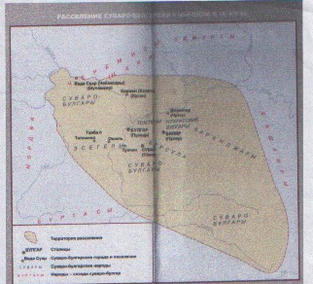

Годы правления царей
Волжской Булгарии

Габдулла Джилки, сын Урус-Айдара (865-882)
Бат-Угор Мумин, сын Джилки (882-895)
Алмыш Джафар, сын Джилки (895-925)
Хасан Газан (Казан, Азан) Мумин, сын Алмыша (925-930)
Микаиль Ялкау Балтавар, сын Алмыша (930-943)
Мохаммед, сын Ялкау (943-976).
Талиб Мумин, сын Хасана (976-981, фактически правил в качестве везира с 960 года)
Тимар Мумин Баджанак, сын Мохаммеда (981-1004)
Масгут, сын Мохаммеда (1004—1006)
Ибрагим, сын Мохаммеда (1006-1025)
Азгар, сын Масгута (1025-1028, 1062)
Ашраф (Шараф)- кан Балук, сын Тимара (1025, 1028-1061)
Ахад Мосха, сын Азгара (1061-1076)
Адам, сын Балука (1076-1118)
Шамгун Шам - Саин, сын Адама (1118-1135)
Хисам Анбал, внук Ахада, сын Колына (1135-1164)
Улуг-Мохаммед Отяк Джанги, сын Шамгуна (1164-1178)
Габдулла Чельбир, сын Отяка (1178-1225)
Мир-Гази, сын Отяка (1225-1229)
Джелал-эд-Дин Алтынбек Алан, сын Отяка (1229, 1230-1236)
Гази-Барадж Бурундай, правнук Шамгуна, внук Арбата, сын Азана (1236- 1242)
Хисам, сын Гази-Бараджа (1242-1262)
Тухчи–Исмаил, внук Чельбира, сын Ильяса-Ялдау (1262-1267)
Галим-бек, сын Гази-Бараджа (1267-1293)
Моххамед-Алам, сын Тухчи-Исмаила (1293-1307)
Касим Булак, сын Галимбека (1307-1323)
Булюм-Орду Мугаллим, внук Мухаммед-Алама, сын Исмаил-Галима (1323-1340)

Булгарское государство стало общим для всех населяющих народов, хотя господствующей религией был ислам, но язычники, ни христиане в стране не подвергались гонениям со стороны государства ( Бариев Р.Х.).
В ХI-XII веках создаётся и укрепляется булгарское государство феодального типа с довольно четкими границами, с соответствующей структурой власти, чиновничеством, судопроизводством, налогами, довольно сильным войском. Во главе государства стоял царь, в народе его величали - патша, хан, эмир. Булгарское государство достигло своего расцвета. Ремесленное производство, земледелие, скотоводство находились на высоком уровне развития, государство имело широкие международные связи. Развивалась торговля соседними и восточными государствами, вплоть до Китая и Индии.
В процессе культурного и экономического развития государства активизируется процесс и ассимиляции суварами и булгарами местного финно-угорского населения, небольшие племена сливаются с более крупными. В этом этногеническом процессе вверх берёт суваро-булгарский язык. Завершается процесс формирования суваро-булгарской народности, начавшийся в Х веке в составе Булгарского государства. (В. Алмантай: «Кто мы-суваро булгары или чуваши»).
Точные данные о численности населения Волжской Булгарии отсутствуют, но некоторые исследователи, Ал-Балхи и Закиев М.З. считали, что количество населения могло достичь до 2-х млн. человек.
Основу населения Булгарии составляли тюркоязычные племена, исповедующие ислам. По мере развития экономики государства, развитием ремесленничества, земледелия, скотоводства, торговли начались притязания соседних государств. Так, в 965-969 годах Киевская Русь организовала военный поход и разграбила западную часть государства. В 985 году поход повторился, но потерпев жестокое поражение от войск Волжской Булгарии заключили мирный договор.
В эти же времена активизировалась со своими набегами Муромская Русь. С 988 по 1005 год было организовано несколько набегов на земли Булгарии с целью грабежа зерна, скота и другого имущества.
После похода воинов Волжской Булгарии в 1006 году в Муромскую Русь и взятия Мурома, между Муромской Русью и Булгарией был заключен мирный договор. С этого дня Муромская Русь отказывается от набегов на Булгарию, Булгарским купцам даётся свобода передвижения, разрешается торговля на всей территории Руси.
К 1070 году о договоре забыли, снова начались военные набеги Муромской Руси на Булгарию. В 1076 году в Волжской Булгарии к власти пришёл царь Адам (1076-1118). Это был человек властный, не терпящий никакого противоречия себе. В свое правление он разбил кипчакского хана Шама и укрепил южные границы. Вёл несколько успешных войн для расширения границ на восток и запад.
Придя к власти он поставил цель заставить Русь выплачивать дань и открыть торговый путь в Прибалтику. (Мифтахов З.З.). К осуществлению этой задачи царь приступил очень рано, но задуманное оказалось не выполнимой. После Муромской Руси усилились Владимиро-Суздальское княжество, Новгород, Псков.
В 1107 году, после образования Владимиро-Суздальской Руси, Волжские Булгары организовали военный поход, осадили и взяли Суздаль.
К этому времени Булгарское войско было достаточно многочисленной и боеспособной. Основу войска составляла конница. Воины носили кольчугу и шлем. Комплект вооружения состоял из копья длиной от 2 до 3 метров, длинного меча, узкого клинка, кинжала и топора.

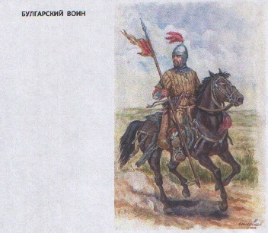

Каменные ядра метали с помощью камнеметательной машины «Яутаган». Каждый отряд имел знамя, которое именовали «Корык» (Мифтахов З.З.). Перед боем Булгарские воины строились в три шеренги. Первую линию занимали тяжеловооруженные воины, их называли уланами (угланами). Во второй линии были средневооружённые воины, третью линию составляли легковооружённые воины, их называли (гузарами). Наемных воинов, которых было не много, называли солдат (юлдаш).
Примерно в 1110 годах царь Адам ставит новую задачу, освоить пространство, расположенное от реки Свияга до Суры, заселив новыми поселениями. Создать на главной дороге Волжская Булгария - Муромская Русь, воинские посты для раннего оповещения о передвижениях вражеских войск при малочисленности их-истребить. Выполняя эти задачи, предположительно в 1114-1116 годах, несколько семей переселяются из Волжской Булгарии на территорию современной Чувашии в придорожье Волжская Булгария- Муромская Русь. Переселением данной группы занимается князь Бибарс, как будущий руководитель воинского поста, так как в дальнейшем обеспечение продуктами питания поста будет зависеть от этой группы, согласившихся на переселение. Возможно, князь во время походов на Русь, облюбовал место поселения. Переселяться согласились булгары из племени Сувар, не принявшие ислам. Переселение было организовано государством. Им помогали скотом, семенным зерном, лошадьми и инвентарем для обработки земель. Весной 1114 года переселенцы в количестве 10-12 семей добираются до развилки дороги, Волжская Булгария – Муромская Русь, с дорогой, ведущей к месту ночлега проходящих войск булгарии.
Поселение назвали – Чатакасси.
Чатак – перекресток, развилка дорог (тюрк).
Касс – деревня, улица (тюрк).
Деревня расположилась на западной стороне нынешней д. Чадукасы. Для проживания место хорошее – с севера речка с крутыми берегами, с запада овраг. Вырыли два колодца для питьевой воды в овраге. Для других нужд использовали речную воду, так как речка не высыхала круглый год. От дороги Волжская Булгария – Муромская Русь деревня была не видима. К дороге поход осуществлялся по двум оврагам и отход по этим же оврагам. Это было важно при прохождении вражеских войск по данной дороге. Дома строились полууглубленные в землю на половину высоты для сохранения тепла в зимний период времени.
Через несколько лет, когда деревня окрепла, количество жильцов увеличилось, научились получать достаточное количество зерна, увеличилось количество животных, в деревне появляется воинский отряд в количестве примерно в 60-80 всадников под командованием князя Бибарса.
Воинский отряд вскоре приступает к сторожевым действиям на дороге. Волжская Булгария-Муромская Русь. Кроме сторожевых действий отряд должен был помогать населению деревни по выращиванию зерновых, овощей, содержанию скота. Отряд так же был ответственен по ремонту и строительству мостов на дороге. Изыскивал и организовывал места ночлегов для проходящих войск Булгарии. При походах пополнял и участвовал в них своими воинами.
Воинский отряд расположился на западной стороне деревни на возвышенном месте, окружённое с трёх сторон крутыми оврагами. Это место в настоящее время называется «большой пригорок» (м¸н-ту).
С четвертой стороны огородились деревянным частоколом и впереди земляным валом. Для жилья были построены углубленные в землю дома из брёвен, использовались и «шатры». Даже в 1950 годах на этом месте можно было различать не глубокие приямки. Но в начале 1960 годах, во время строительства земляной плотины для пруда в овраге, было срезано бульдозером.
Воинский отряд Бибарса не сидел на «шее» жителей деревни. Разводили скот, сеяли, убирали зерновые-содержали себя сами.
На зиму оставался малочисленный отряд из 8-10 воинов в основном для сообщения о внезапных набегах со стороны Руси. В зимний период набеги были редкостью, и то малочисленными отрядами с целью грабежа.
С приходом воинского отряда князя Бибарса деревня Чадукасы начала называться Бибарсово-Чадукасы. Отряд оказал большую помощь для развития деревни. Для проходящих войск покупали продукты питания, зерно, скот.
Боеспособные мужчины участвовали в составе войск Волжской Булгарии в войнах - набегах против Руси.
Появлению поселения Бибарсово-Чадукасы в 1114 году в домонгольский период свидетельствуют:
1). Целенаправленное переселение ограниченного количества переселенцев для оповещения о передвижениях по дороге вражеских войск;
2). Создание воинского поста на путях передвижения неприятеля. Помощь в организации питания, мест ночлегов для войск Волжской Булгарии при походах на Муромскую и Владимиро-Суздальские княжества;
3). Наличие в окрестностях д. Бибарсово-Чадукасы надмогильных холмов в количестве 7 шт. Но к сожалению они в 1960-1970 годах были вспаханы, срезаны бульдозерами при возведении земляных тамб для прокладки асфальтовых дорог;
4). Так же в окрестностях д. Чадукасы в 1950-1966 годах найдены золотые, серебряные, медные украшения Х-ХШ веков;
5). Найдены монеты до монгольского и монгольского периодов. (Историк-этнограф Львов Ю.А.).

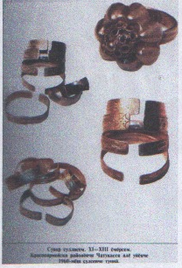

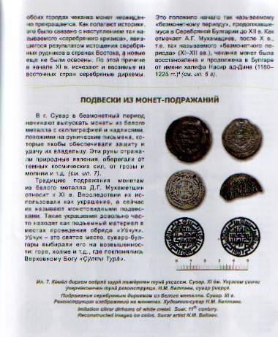
Род семейства князей Бибарсов происходил из племени барсилов. Тюркское имя Бибарс означает:
Би-князь, повелитель
Барс-зверь, семейства кошачьих.
Бибарс-князь, сильный как Барс (словарь древнетюркских слов).
Род князей Бибарсов в Волжской Булгарии существовал с самого начала возникновения государства и до падения Казанского ханства. Они были влиятельными вельможами, занимали высокие посты в государстве. В их среде были военоначальники, эмиры, муфтии. На гербе Волжской Булгарии - барс. Один из Бибарсов был султаном Египта. В 1276 году с армией разбил армию Судана (Худяков М.Г. Очерки по истории Казанского ханства). Один из них состоял на службе у Бату хана во время похода на Русь.
Вот что пишется про них в книге: «Зафар наме-и вилайет Казань»: Бибарс–бек города, хаким Булгарского Вилайета, зеница ока султанов, жемчужина раковины величия и могущества, принадлежащий к роду эмиров».
И в русских источниках упоминаются Бибарс Растов-князь Сибирский (Карамзин Н. М. История Государства Российского).
В период с 1120 по 1164 год между Волжской Булгарией и Русью больших войн не было. Но к неожиданному нашествию врага нужно всегда готовиться. Помня это, князь Бибарс с отрядом укрепили место расположения отряда. Для ночлега и отдыха проходящих войск Волжской Булгарии, на некотором расстоянии от основной дороги, определили место отдыха и ночлега. В те тревожные времена организовать ночлеги и строить деревни старались на некотором расстоянии от дороги, на укрытых, не видимых с дороги местах. Так как в войсках преобладала конница, нужен был корм для коней, наличие пойменных лугов, травостоя.
Это место ночлега нашли около полноводной, не широкой реки без названия. На обширных пойменных лугах в обе стороны реки и на не тронутых полях много травы. Для размещения войска на ночлег есть место защищённое с трёх сторон реками и оврагом с крутыми берегами. Место возвышенное безопасное от внезапного нападения врага . Это место-западная часть современной деревни Унгасёмы Цивильского района. Через несколько лет, примерно в 1136-1140 годах, по инициативе князя Бибарса, на это место переселяются 7-8 семей из племени Сувар. Поселение получило название деревня Шаксубино.
Шех, Шак - скала, возвышенное место (тюрк).
Субин - тропа, сукмак (тюрк).
При подъезде к д. Унгасёмы со стороны д. Чадукасы и в настоящее время есть возвышенное место, пригорок, где долгое время добывали строительный песок. Две тропы-одна со стороны Верхней Шорсирмы, вторая со стороны д. Чадукасы, соединяющиеся с основной дорогой Волжская Булгария-Муромская Русь, образуют замкнутый круг, кольцо, крюк, унга.
Этимологический словарь Фасмера: Унга-большой крюк, кольцо, круг.
Жители деревни Унгасёмы, родившиеся до 1960 г., до сих пор помнят эту дорогу, как «березовую дорогу», «Сибирский тракт» проходящую около деревни. В дальнейшем деревню Шаксубино начали называть Шаксубин-Унгасёмы (д.Шаксубино, которая находится рядом дорожного круга, крюка, унги). Вскоре безымянная река у деревни получила своё название-Унга (Унк¸. чув.). В те времена на всем протяжении реки Унга не было постоянных поселений, кроме Шаксубино-Унгасёмы.
Во всех справочниках пишут, что река Унга длиной 66 км. в своём течении образует кольцо и получила название от этого - Унга (Унка).
Но по карте можно определить, что река в своем протяжении, с начала и конца не образует кольца, круга, а течёт по немного изогнутой линии. Из этого можно делать вывод, что не деревня получила название от реки, а река – от дорожного «круга». В дальнейшем из деревни «Шаксубино-Унгасёмы» переселились и образовали новые поселения - Н. Шорсирма; Верхняя Шорсирма, Хорнзор, примерно во времена покорения русскими Казанского ханства, 1500-1550 годы.

Схема реки Унга

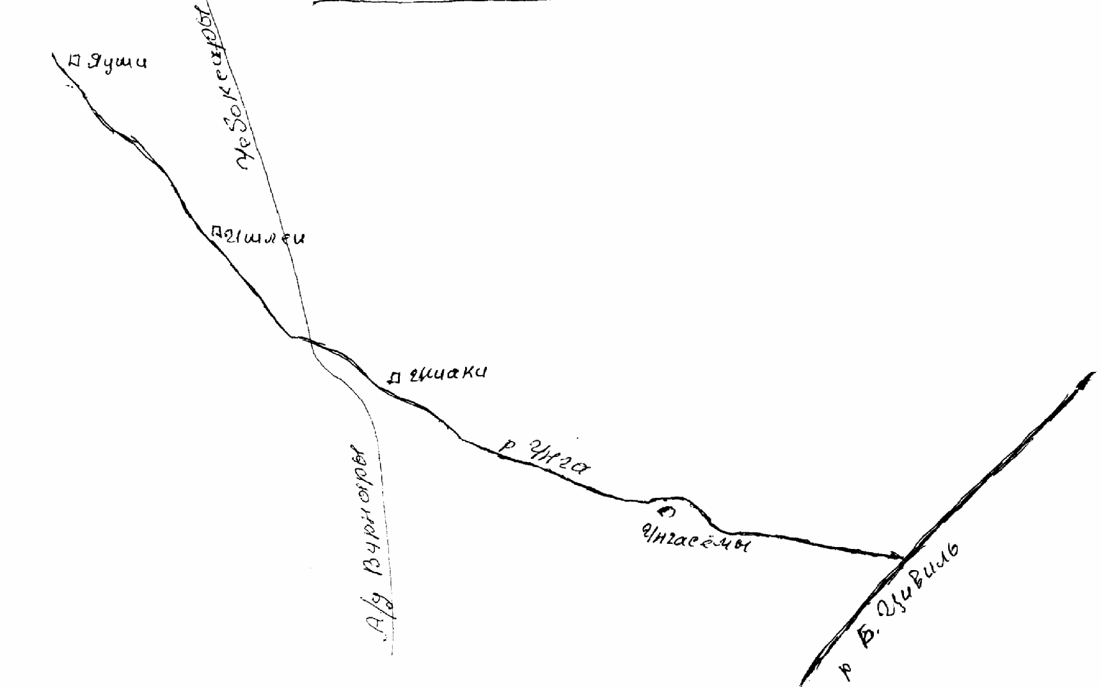
Шли годы - Волжская Булгария развивалась и крепла. Несколько лет мирного существования прервалось. В 1184 году Всеволод Большое гнездо - князь Владимиро-Суздальский и Великий князь Киевский Святослав Всеволодович воевали с Волжской Булгарией, но без больших успехов (Карамзин Н. М.).
В 1217 году Булгары захватили Унжу и Устюг. В ответ Ростовские, Муромские, Владимиро-Суздальские полки в 1219 году взяли и разграбили крупный город Волжской Булгарии - Ошель. В 1221 году в Городце между Владимиро-Суздальским княжеством и Волжской Булгарией подписан мирный договор на 6 лет, потом ещё на 6 лет.
Но мирная жизнь не получилась. На горизонте появился опасный и сильный враг – татаро-монголы. В 1223 году после битвы на Калке, где татаро- монгольские войска разбили объединённое войско южно-русских князей во главе с Киевским князем, монгольские войска ушли на восток через земли Волжских Булгар.
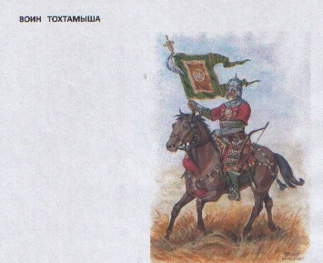
И в битве около Самарской Луки были наголову разбиты. Это поражение, вместе с поражением при Перване в 1221 году, и при Айн-Джалуте в 1260 году, являются исключением на фоне успехов Монгольских войск в период захватнических войн. Монгольское войско после усиления в количественном и качественном составе вновь вторгся в Волжскую Булгарию в 1229 году, разбил и рассеял объединённое войско В.Булгарии и половцев на реке Яик (Урал). В 1932 году монголы дошли до р. Кама. Всевозможные военные действия, стычки, бои продолжались до 1239 года, когда монгольское войско полностью завоевало Булгарию и она вошла в состав Улуса Джуги, позже ставшего известным как Золотая Орда. Она была разделена на различные княжества, затем каждое стало вассалом Золотой Орды и получило некоторую автономию. Основная часть булгарского населения была вынуждена перемещаться на севро-запад, северо-восток, концентрируясь на территории северных районов современных Чувашии и Татарстана.
Беженцы из племени Сувар в большинстве случаев уходили на правый берег Волги, заселялись на пространстве от нынешних реки Свияга до реки Сура.
Предположительно, расселение населения Волжской Булгарией было осуществлено в несколько этапов. На первом этапе, с 1110 по 1120 год, ограниченное количество населения для помощи проходящим войскам Булгарии и для организации воинских постов на дорогах. Второй этап с 1226 по 1260 год под натиском татаро- монгольских войск и по религиозным соображениям. Третий этап, с 1280 по 1800 год, администрация «Золотой Орды» целенаправленно переселяло для увеличения количества населения для увеличения количества населения для увеличения ясака (налога). Четвёртый этап расселения приходится на период господства царской Руси с 1560-1700 года с целью увеличения своего влияния.
За все времена переселения из Волжской Булгарии и «Золотой Орды» на территорию нынешней Чувашии преимущественно переселялись люди из племени Сувар. Чувашами их назвали русские после «добровольно-принудительного» вхождения в состав царской России. Несколько новых поселений появились и на территории нынешнего Красноармейского района Чувашской Республики. Первые поселения появились в 1230-1280 годах. Их можно различать по названиям деревень. В те времена название деревень, поселений давали от названий местностей, рек, взятых из тюркского языка. Топонимы, гидронимы, этнонимы.
Убеево-от тюркского слова «Уба». Означает два холма, возвышенность. Если смотреть со стороны д. Байсубино, то можно увидеть, что это название имеет место. Возможно, первое название – «Убакасы». «Уба» - два холма; «касс» - деревня (тюркское).
Именево - от тюркского слова «Имень» - водяной сверчок. По реке Цивиль были болота, в болотах-сверчки. Именкасы – «кас» - деревня (тюрк.).
Сверчки бывают запечные, полевые, лесные, водяные (словарь Даля).
Караево - от тюркского слова чёрный, тёмный лес. «Каракасы» - деревня у тёмного густого леса.
Чаганары - от тюркского слова «Чаканак», извилина реки. Около деревни река Цивиль образовала петлю.
Субары - Предположительно, от названия племени Сувар.
Яншихово - от тюркских слов «Ян», «Ени» - новый, «шех», «ших» - возвышенность. Предположительно, новая деревня на возвышенности.
Яманаки - В словаре топонимов тюркских слов есть слово «Яманюль» - плохая дорога. Возможно от этого слова ассимилировалось слово «Яманак».
Янкасы - от тюркского слова «Ян» - новый, кас-деревня.
Во времена господства татаро-монгольской Золотой Орды, которые поощряли расселение на не усвоенные места для увеличения собираемости налогов «ясака» на территории района примерно, в 1320 - 1400 годах появляются новые поселения:
Янмурзино - «мурза» - дворянин, служивый (тюрк). Возможно руководил собирателями налогов и поселился в деревне. «Ян» - новый (тюрк.).
Байсубино - «Бай» - освобождённый от налогов человек (тюрк). «Субин» - сукмак, тропа. Возможно в деревне жил освобождённый от налогов человек.
Енешкасы - «Ян», «Ени» - новый (топонимы тюркских слов). «Кас» - деревня.
Точных данных, основания вышеназванных деревень, поселений отсутствует. Жители сами могут принять дни основания деревень в пределах вышеназванных периодов расселения.
Во время похода на Русь в 1237 -1238 годах на стороне татаро-монгольских войск под предводительством хана Батыя участвовал и отряд князя Бибарса (кига «Батый»).
Возможно, это был внук того князя Бибарса, который первым привёл отряд и основал деревню Бибарсово-Чадукасы. Из истории похода татаро-монголов на Русь можно определить, что один из туменов проходил около деревень Шаксубино-Унгасёмы и Бибарсово-Чадукасы и переночевали около этих деревень. В те времена других населенных поселений поблизости не было.
Татаро-монголы после порабощения русских княжеств в управление завоеванными землями не вмешивались, ограничившись собиранием налогов (ясака). Отряд, расположенный в деревне Бибарсово-Чадукасы в летнее время так же выполнял свои обязанности, но уже другими начальниками. Возобновились набеги Московской Руси на земли Волжской Булгарии и наоборот. Со стороны Московской Руси, силами княжества или ушкуйниками были организованы набеги в 1376, 1379, 1391, 1396, 1407 годах (Худяков М.Г. История Волжской Булгарии).
Воинский отряд и население снабжали проходящие войска Волжской Булгарии продуктами питания, скотом и по мере надобности пополняя войска. Уже поблизости появились несколько поселений. Спросы на продовольствие и скот увеличились. Нужно было обрабатывать новые участки земель для посевов зерновых, увеличить количество скота. В этих целях по уточненным данным в 1416 году из деревни Бибарсово-Чадукасы отделились несколько семей и обосновались у близлежащей речки. Туда же переселился часть воинского отряда во главе с помощником начальника отряда. Деревню назвали Эткенево-Полайкасы. Название деревни образовалось из тюркских слов. Эткен-большой палец; помощник;
Полай-защита от ветров.
Предположительно, в те времена на пригорке около деревни была лесополоса, которая защищала от северных ветров деревню Бибарсово-Чадукасы. Название деревни Эткенево-Полайкасы просуществовало до 1917 года. После этого слово «Эткенево» из названия деревни исчезло.
Так же позднее из деревни Бибарсово-Чадукасы переселились две группы семей и образовали новые поселения: д. Шинарпоси (Ш¸нарпоси) в 1468 году и Бибарсово околодок Шинеры (Ш¸нары) в 1560 году.
После 1917 года, по каким-то соображениям, д. «Шинарпоси» начали называть-Ш¸нарпоси, а деревню «Бибарсово околодок Шинеры» - Ш¸нары.
С 1431 года перестало существовать государство Волжская Булгария. Этому способствовало разгром правобережных Булгар Булак Тимуром (Тамерлан) в 1361 году и в 1431 году разграбление русским князем и Фёдором Пестрым столицу Булгарии - Ошель.
На северных областях бывшей Волжской Булгарии возникло Казанское Ханство в 1438 году. Первым ханом стал Улу-Мухаммед. С этого года начались интенсивные противостояния с русскими княжествами. Московское государство не раз пыталось подчинить Казань своему влиянию. Ещё в 1467 году русские войска совершили поход на Казань, чтобы посадить на Казанский престол царевича Касима.
В третьей четверти XV века имели место ярко выраженные противоречие между государствами, выраженные в столкновении и интересов Москвы и Казани в землях Верхнего Поволжья. 1480 годах Московское правительство активно вмешивалось в борьбу за Казанский престол и часто посылало войска на Казань с целью посадить на казанский трон своего ставленника. Результатом долгой борьбы стало взятие Московскими войсками Казани в 1487 году и утверждение на казанском престоле лояльного хана Мохаммед-Амина. За весь относительно мирный период правления хана в ханстве неоднократно имели место выступления знати, поддержанной ногайскими мурзами, с целью посадить на трон тюменского царевича. Московский царь Иван III вынужден был пойти на уступки казанской знати и разрешил сместить Мохаммед-Амина и посадить на престол его брата-Абдул-Латифа.

Ханы Казани.
- Улу-Мухаммед (Великий) хан, сын Ичкиле-Хасан-оглана, хан Казани (1438-1445), бывший хан Золотой Орды.
- Махмуд хан, сын Улу-Мухаммед хана, хан Казани (1445-1466).
- Халиль хан, сын Махмуд хана, хан Казани (1466-1467).
- Ибрагим хан, сын Махмуд хана, хан Казани (1467- 1479).
- Ильхам хан, сын Ибрагим хана, хан Казани (1479-1484, 1485-1487).
- Мухаммед-Амин хан, сын Ибрагим хана, хан Казани (1484-1485, 1487-1496, 1502-1518).
- Мамук (Тюменский) хан, хан Казани (1456-1497).
- Абдул-Латиф хан, сын Ибрагим хана, хан Казани (1497-1502).
- Шах-Али хан, сын касимовского Шейх-Аулияр султана, хан Казани (1519-1521, 1546, 1551-1552).
- Сахиб-Гирей хан, сын крымского хана Менгли-Гирея, хан Казани (1521-1524).
- Сафа-Гирей хан, сын крымского хана Саадет-Гирея, хан Казани (1524-1531, 1536-1546, 1546-1549).
- Джан-Али хан, сын Шейх-Аулияр султана, хан Казани (1532-1535).
- Утямыш-Гирей хан, сын Сафа-Гирей хана, хан Казани (1549-1551).
- Ядыгар-Мухаммед хан, сын астраханского хана Касима, хан Казани (1552).
- Али-Акрам хан (Ногайская династия), хан Казани (1553- 1556).

В первой половине XVI века, преимущественно в годы правления ханов из рода Гиреев, Казанское ханство и Московская Русь постоянно воевали. Во время войны 1505-1507 годов хан Мухаммед-Амин. Это было его третье ханство, освободился от Московской зависимости. В августе 1521 года войска Казанского хана Сахиба-Гирея совершили поход на Нижегородские, Муромские, Владимирские земли и у Коломны соединились с войском крымского хана Мехмеда Гирея.
После встречи объединённые войска осадили Москву и вынудили Василия III подписать унизительный договор.
После прихода на Московский престол царя Ивана IV военные походы на Казань возобновились. Первые два не увенчались успехом и в 1552 году Московский царь третий раз осадил столицу ханства. После взрыва городских стен Казань была взята штурмом. Значительная часть населения была перебита, а сам город сгорел. Казанское ханство перестало существовать и сувары населявшие территорию нынешней Чувашии было присоединено к России. За время существования Казанского ханства войска ханов совершили около сорока походов на русские земли, в основном районы близ Нижнего Новгорода, Владимира и Мурома. Примерно 60% походов на Русь ханские войска проходили по старой дороге - Волжская Булгария - Муромская Русь, то есть около деревень Бибарсово-Чадукасы и Шаксубино-Унгасемы.
Войскам нужны были продукты питания, скот, нужно было пополнять войска людскими ресурсами. Во время походов все брали без спроса, никто ничего не платил. В конечном счёте благополучие жителей деревень было значительно ослаблено.
В 1552 году они все вошли «добровольно- принудительно» в состав Русского царства.
Во время царствования Казанского ханства, примерно в 1532-1535 годах, из деревни Эткенево- Полайкасы отделились две группы семей и обосновали две новые деревни: Эткенево-Сирмапоси и Эткенево Сявалсирма. (Исторический архив Чув. Респ.).
В 1584 году, Сувары, живущие на правобережье Волги, и горные черемисы подняли бунт против Руси. После нескольких стычек с царскими войсками Борис Годунов жестоко подавил бунт. (История государства Российского. Карамзин М. Н.).
В дальнейшем пошли мирные времена. Росла и крепла деревня Бибарсово-Чадукасы, и 1803 по 1850 г.г. становится волостным центром.
Вот что пишут в энциклопедии Чувашской Республики о деревне Бибарсово-Чадукасы: жители-чуваши, до 1866 года государственные крестьяне занимались земледелием, животноводством, кулеткачеством, торговлей мелочными товарами, отхожими промыслами.
В 1733 году после принятия решения о строительстве Сибирского тракта сенатом, население Бибарсово-Чадукасы и близлежащих деревень активно участвуют в строительстве дороги. Дорогу построили используя старую дорогу, ведущую из Волжской Булгарии в Муромскую Русь, то есть–повторяя её в плане. Строительство дороги закончили во второй половине XIX века. В дальнейшем жители деревень занимались содержанием и обустройством дороги. Посадили с обеих сторон по 2 ряда берёз, строили мосты. За время существования с IX по XIX век по этой дороге, сначала Волжская Булгария-Муромская Русь, после-Сибирский тракт (Берёзовая дорога), проходящая возле Бибарсово-Чадукасы прошли воины Волжской Булгарии и войска Руси, участвовавшие в войнах и набегах 40-50 раз. Прошли войска татаро-монголов, Великого Тамерлана, Ивана III, Ивана Грозного, войска Пугачёва, Император Александр I, арестанты на каторгу в Сибирь, «Декабристы» и их жёны. Некоторые из вышеперечисленных могли переночевать в деревне и в окрестностях.
Жизнь в деревне Бибарсово-Чадукасы шла своим чередом.
В 1884 году открыта школа грамоты, в 1909 году земское училище. Число дворов и жителей: (из архива Чувашской Республики):
В 1858 году - 108 мужчин, 185 женщин;
1906 год - 72 двора, 209 мужчин, 172 женщины.
1926 год - 105 дворов, 212 мужчин, 247 женщин.
До революции 1917 года деревня Бибарсово- Чадукасы входила в состав Чебаевской волости (д. Синьялы Цивильского района). После 1918 года от названия деревни «отобрали» слово «Бибарсово». Деревня Чадукасы в настоящее время является центром Чадукасинского сельского поселения.

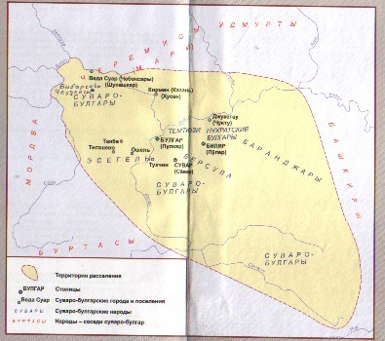

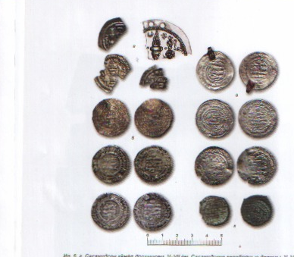

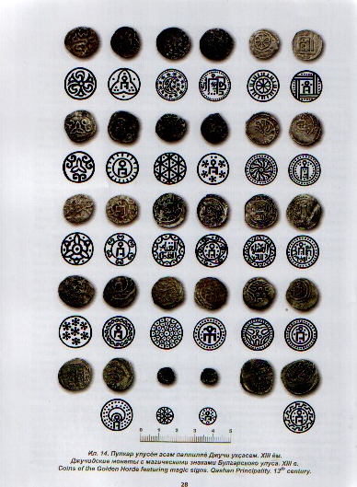

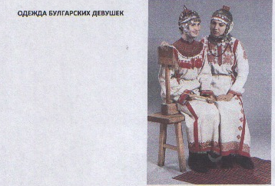

Т.п тымар¸н хунав.сем =ир.п

Юрий Борисов,

РФ Журналистсен П.рл.х.н член..

Чатукасси т¸р¸х. .=чен те пултарулл¸, хал¸х ум.нче ыр¸ ятпа пал¸рн¸ =ынсенчен, =емьесенчен пуян. В.сен хушшинче ман¸н Валентиновсен =емйине те пал¸ртса х¸варас килет.

- Пир.н й¸х¸н ыр¸ ят-сум. ман¸н асаттепе, 1876 =улта =уралн¸ Прохор Никитич Никитинпа та =ых¸нн¸, -тет паян м¸нук. Анатолий Валентинов. - В¸л хам¸р т¸р¸хра к.летке-=ур¸м енчен чи т.рекли пулн¸, п\ ен.пе те ¸на =итекенни пулман. Атте каласа пан¸ т¸р¸х, асатте 18 п¸т таран йыв¸р¸ш =.клеме пултарн¸.

+ут =антал¸к пан¸ в¸й-хала пач ус¸с¸р п.термен в¸л, анл¸ Ат¸л =ине .=е вырна=н¸, бурлак пулса т¸н¸. Рыбинск-Астрахань маршрутпа =уркуннерен пу=ласа к.ркуннеччен барж¸сем туртн¸. Киле тавр¸нн¸ чух них¸=ан та парне-куччене=с.р килмен в¸л.
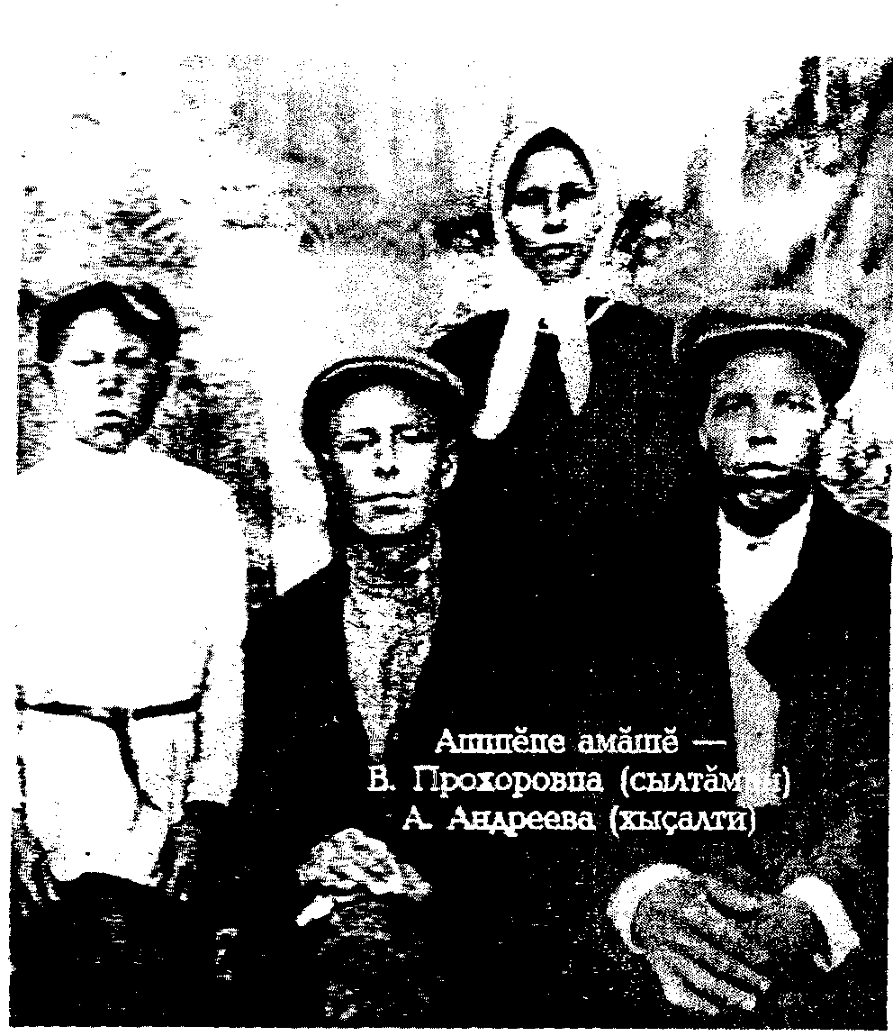

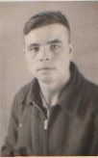

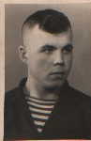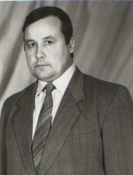

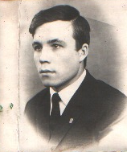

Прохор Никитич к\рш. ял х.р.пе =емье =ав¸рать. Малашл¸ха п¸хнах .нт. ял каччи. М¸ш¸р. ¸на ыв¸лпа ик. х.р парнелен.. Питех те шел, ар¸м. чир-ч.ре пула =амр¸клах ку=не хупн¸. Ур¸х авланман П. Никитин, ачисене п.чченех ура =ине т¸ратма в¸й =итерн.. Чатукассинче пур¸накан, к¸=алхи декабрьте 80 =ул тултаракан, чылай хуш¸ «Герой» ху=ал¸ха ертсе пын¸, кунти в¸там шкул директор.нче .=лен. А. Львов¸н та ваттисем каласа пан¸ тата х¸й аса илн. т¸р¸х, П. Никитин пирки те ¸ш¸ с¸махсем каламалли пурах.

- Эпир Валентиновсемпе ютах лекместп.р, - с¸махне пу=лар. Анатолий Львович. – Прохор с¸пайл¸ =ын пулн¸. Ал¸ ¸стичч., пире те й¸мраран сахал мар валашка, ытти сав¸т-сапа туса пан¸. Выль¸х-ч.рл.х пусса тирпейлессипе ¸на =итекенни пулман хам¸р т¸р¸хра.

П. Никитинпа =ых¸нн¸ теп.р пул¸ма та аса илетч. атте.

1905 =улхи =улла. Ял хал¸х. униче картине юсама тухн¸. В.семпе п.рле в¸х¸тл¸ха отпуска килн. Прохор та кунтах. Унччен те пулмасть в¸рман енчен =¸мламас ч.р чун вирх.нсе килнине ас¸рха==.. П¸ха==. – упа. П.р =ын юлмиччен тарса п.те==.. Прохор выр¸нтах юлать, урса кайн¸ упа хы=ал енчен ун =ине сиксе ларать, =ив.ч ч.рнисемпе патварр¸н к¸к¸рне =урса ярать. Тем самантра ар=ын х¸руш¸ ч.р чуна м.н пур в¸йран =.р =ине =ав¸рса =апать. К.реш\ пу=ланать. Вил.мрен х¸рамас¸р =ап¸=ать в¸л. Антун ятл¸ ар=ын, карта хы=не пытанса юлн¸скер, ш¸в¸нса пырса пурт¸ п¸рахса парать. Упана тин чиксе в.лерме май килет. Каярах ентеш.н 3-4 уй¸х сурансенчен сипленме тивн.. +улсем иртн. хы==¸н упапа к.решн. чухне юлн¸ к¸к¸р =инчи =.ввине т¸т¸шах к¸тартатч. Прохор.

1955 =улта, 80 =ула пуссан, вилн. Прохор мучи. С¸н \керч.ксемех сыхланса юлайман ун¸н. Хал. м¸нук.н, Анатолий.н, кил.нче аслашш.не аса илме ват¸ х¸й в¸х¸т.нче т¸х¸нса =\рен. 44 сантиметр т¸ршш. =¸ка хуппинчен ¸сталан¸ =¸пата упранать.

Ик. х.р.пе ыв¸лне .=ченл.хе, тусл¸ха, тирпейл.хе, =ынл¸ха - м.н пур ыррине в.рентсе х¸варн¸ Прохор. Анна, Валентин, к.=.н х.р. К.терин ашш.н халалне =.ре \кермен. Кашниех =емьелл. пулн¸, х¸йсен ачисене те аслашш.н ятне =\лте тытма ч.нн..

Валентин ыв¸л. Чатукасси шкул.н 4 класне в.ренсе п.терн.. +амр¸клах ху=ал¸х .=не к\л.нме тивн.. Ака-суха тун¸. Пултарул¸хне кура ¸на бригадира шанса ларта==.. +ар х.смет.нче пулать. Каярах Ш¸нарпу= х.р.пе, Анн¸па, .м.р п.рле пулма кил.шсе тат¸ла==.. Анчах =амр¸ксен мал .м.тне тискер в¸р=¸ татн¸. 1942 =улта Асл¸ Отечественн¸й в¸р=а кайма повестка илет Валентин Прохоров. +емьинчи 4 ачана =урма т¸л¸ха х¸варса х¸руш¸ т¸шманпа =ап¸=ма тухса каять ентеш. М¸ш¸рне тем.нле йыв¸р пулсан та, пепкисене ырр¸н-сывв¸н \стерме хушса х¸варать.

- Валентина в¸р=¸ хирне ¸сатн¸ чух эп. 14-ри яш пулн¸, - тет А. Львов. - +ав в¸х¸та лай¸хах аст¸ват¸п.

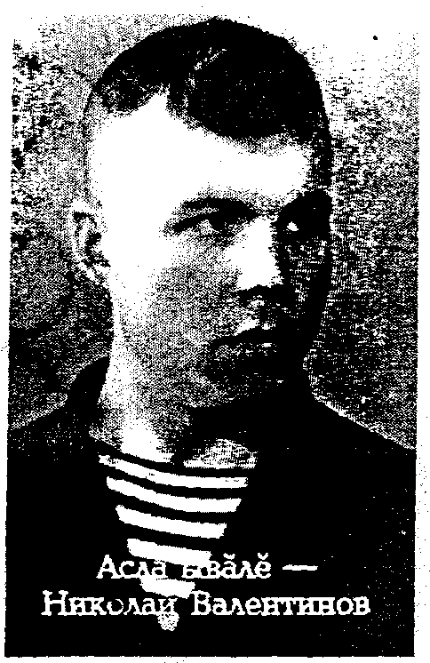
Унпа п.р в¸х¸таллах Чатукассинчи Терентий Скворцов, Пулайкассинчи Ефим Ефремов хаяр т¸шманпа =ап¸=ма тухса кайр.=. Кашниех т.рл. фронтсенче =ап¸=р..

П.ррем.ш хаяр тыт¸=¸ва В. Прохоров Волхов фронт.нче к.тсе илет. В¸р=¸ вут-=ул¸м. вит.р тухн¸ май ми=е хутчен вил.мпе ку=а-ку=¸н т¸ман-ши в¸л?

Пир.н =арсем т¸шмана х.велан¸=нелле х¸валама тыт¸нн¸ .нт.. Ним.=сем в¸р¸-хурахла =.м.рн. ял-хуласене ир.крен х¸тарн¸. Шел, п.р тан мар =ап¸=ура Валентин Прохорович ураран йыв¸р аманать, госпитальте сипленме тивет ун¸н.

Турра ш.к.р, ырр¸н-сывв¸нах тавр¸нать Чатукассине Прохоров рядовой. Чи малтан ачисене, м¸ш¸рне ытама илет. Ку=.сенчен сав¸н¸= ку==ул. шап¸ртатса анать.

,нерхи салтак т\рех мирл. .=е к\л.нет. Уй-хир бригадир.нче .=леме тыт¸нать, каярах п.р улш¸нмас¸р 20 =ула ях¸н к.лет=.ре (кладовщик) в¸й хурать.

Юратн¸ м¸ш¸р.пе в.сем 7 ача =уратса \стере==., пурн¸=¸н анл¸ =ул. =ине к¸лара==..

Серафиман кун-=ул. т¸ван т¸р¸хпах =ых¸нн¸. В¸л чылай =улсем «Герой» колхоз¸н выль¸х-ч.рл.х фермисенче .=лен..

Николай вара водитель профессине кил.штерн.. +арта пулн¸ хы==¸н Казахстан¸н =ерем =.р.сене у=ма хутш¸нн¸. Каярах Шупашкара тавр¸нн¸, автобус =\ретме тыт¸нн¸. 1980 =улта Мускавра иртн. =уллахи XXII Олимп в¸ййисене хутш¸нн¸ спортсменсене автобуспа илсе =\рен. республик¸ри водительсенчен п.ри в¸л.

Кронид Шупашкарти электромеханика техникумне в.ренсе п.терн., «тим.ре якатса хат.рлесси» специальность туянн¸. Малтанах агрегат завод.нче юсав=¸сен бригадинче слесарьте .=лен., каярах м.н тив.=л. кан¸ва тухичченех трактор т¸вакансен завод.нче мастерта в¸й хун¸.

Асл¸ Отечественн¸й в¸р=¸ пу=ланн¸ =ул =уралн¸ Клава та, апп¸ш. ев.рех, м.н ачаран выль¸хсене юратн¸, чылай тапх¸р ферм¸ра .несем сун¸. «,= ветеран.» медале тив.=н..

Паянхи кун Константин тив.=л. канура. Ун¸н .= биографий. Шупашкар ГЭС.пе =ых¸нн¸, в¸л кунта строительсен бригадине ертсе пын¸, ¸на чысл¸ .=ш.н III степеньл. ,= Мухтав.н орден.пе наград¸лан¸. К. Валентинов газ у=лакан Заволжски станцин объекч.сене =.клеме т\ррем.нех хутш¸нн¸. Хал. Шупашкарта пур¸нать.

+емьери ултт¸м.ш. – Анатолий.

Пет.р вара Ч¸ваш ял ху=ал¸х институт.нчен (хал. - академи – авт.) зоотехник специально=.пе в.ренсе тухн¸. Хам¸р районти «Звезда», «Герой» ху=ал¸хсенче т.п зоотехникра .=лен..

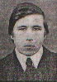
В. П. Прохоров 1953 =улхи к¸рлач уй¸х.н 7-м.ш.нче кун =ути курн¸. Пурн¸= урапи =авр¸нать тенешкел, в¸л Петр Валентиновича аякри +.п.р =.р. =ине илсе =итерн.. В¸л кунта .л.крен т.пленсе пур¸накан ентеш.м.рсемпе курн¸=са, п.р ч.лхе тупса, кил.штерсе пур¸нма т.в туни пире те сав¸нтарать.

Хам¸р районти «Звезда», «Герой» ху=ал¸хсенче зоотехник ¸стал¸х.пе пал¸рт¸р, хал. х¸в¸р ¸с-т¸нна =ив.члетсе пурн¸= =ул.пе малалла =ир.п ут¸мсемпе ¸нт¸лат¸р. Эсир т¸ван ялта в¸й хун¸ самантсене чатукассисем асрах тыта==., сир.нпе мухтана==.. Ак¸, =ав =улсенче ху=ал¸хра 400 .не вырна=мал¸х с.т-=у комплекс. хута ян¸ =.рте сир.н т\пе те пыс¸к пулнине пал¸ртма к¸м¸лл¸, «Герой» колхоз председател.пе Н. Матвеевпа п.р ч.лхе тупса .=леме пултарни сир.нш.н +.п.рте те ус¸лл¸ пулч. темелле.

1984 =ултан пу=ласа сир.н пурн¸= =ул. Тюмень =.р. =инче малалла т¸с¸лать. Эсир ку т¸р¸хри Анат Тавда район.нче вырна=н¸ «Березовский» совхоз управляющий. пулса ви=. =ул хушши в¸й хут¸р, каярах пыс¸к =ит.н\сем тун¸ш¸н сире ху=ал¸х ерт\=и пулма шанч.=.

Улт¸ =ул хушши туртр¸р =¸м¸л мар лава. Ху=ал¸х¸н сухаламалли =.р лапт¸к. =ич. пин гектар ытла. Машин ¸па трактор парк.сем х¸ватл¸ техник¸па пуян. Ху=ал¸хра выль¸х-ч.рл.х .рчетме майсем лай¸хланн¸. С¸вакан .не выль¸х пу=. 400-450 пу=а =итн.. Сам¸ртма хупн¸ выль¸хсен хисеп. п.р пин пу=па танлашн¸.

- «Березовский» совхоз .= к¸тарт¸в.семпе районта малтисенчен п.ри пулн¸, - аса илет иртн. в¸х¸та П. Прохоров.

Ахальтен мар .нт. ентеш.м.р чысл¸ .=ш.н т.рл. шайри парнесене тив.=н..

Иртн. .м.р.н 90-м.ш =ул.сенче =.р-шыв.пех пал¸рн¸ пул¸мсем кунта та х¸йсен й.рне х¸варн¸. Анчах П. Прохоров =ав ав¸рта =ухалса кайман. Чунра =.н. в¸й-хал =уралн¸, фермер .=не к\л.нн. в¸л. +улсеренех килти хушма ху=ал¸хра 30-40 пу= сысна, =ав¸н чухлех сур¸х =ит.нтерсе хал¸ха аш-какайпа тив.=терет. Хурт-х¸м¸р йышне 50-60 =емьене =итерет. Туп¸шне яп¸х мар илет. Ыр¸ яч. таврана сар¸лать.

В.сем м¸ш¸р.пе ыв¸лпа х.р =ит.нтерсе пурн¸=¸н анл¸ =ул. =ине к¸ларн¸. Ыв¸л. юридик¸лла асл¸ п.л\ илн., шалти .=сен пай.нче в¸й хурать. Тив.=л. канури ашш.-ам¸ш. в.семпе питех те к¸м¸лл¸.

1979 =улта =.ре к.н. Прохор Валентинов.

Валентиновсен Анатолий ыв¸л. 1947 =улта =уралн¸. 1962 =улта Чатукассинчи сак¸р =ул в.ренмелли шкула п.терн., Красноармейскинчи ка=хи шкулта п.л\ пухн¸. Алла аттестат илсен мал .м.тл. =амр¸к Шупашкарти строительство техникумне в.ренме к.рет. Анчах часах качч¸на =ара иле==.. Шкул сакки =инче чухнех физкультур¸па спорта к¸м¸ллан¸скер, Балти флоч.н строительство =ар.сене служб¸на лекет. +ар х.смет.нче т¸н¸ чух т¸т¸шах тренировк¸сем ирттерет, =ак¸ х¸й =им.=не к\рет. П.р ¸м¸рту та в¸л хутш¸нмас¸р иртмен тен. пек, кашнинчех призл¸ выр¸нсем йыш¸нн¸. Киле тавр¸нас ум.н Анатолий й.лт.рпе чупассипе спорт мастер.н кандидач.н, =уран чупассипе, штанга й¸тассипе п.ррем.ш разряд норматив.сене пурн¸=лан¸.

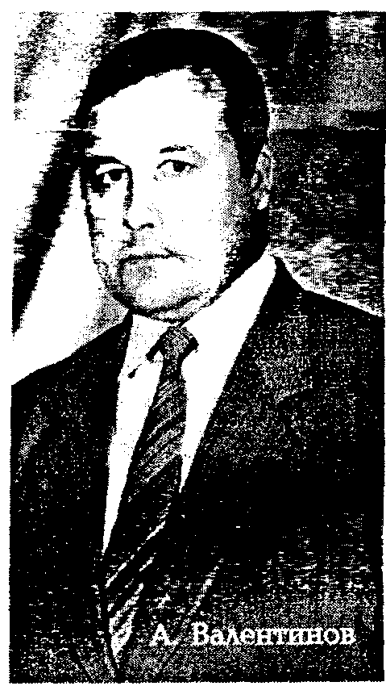
1969 =улта А. Валентинова Ен.шкассинчи 8 =ул в.ренмелли шкула физкультура учител. пулса .=е иле==.. +ак тапх¸рта в¸л шкул ачисене, ку т¸р¸хри яш-к.р.ме спортпа туслашма пул¸шать те, х¸й те т¸т¸шах ¸м¸ртусене хутш¸нать. +ав в¸х¸трах ку=¸мс¸р майпа техникума ¸н¸=л¸ в.ренсе п.терет. А.Валентинов ертсе пынипе «Герой» колхоз =амр¸к.сем ху=ал¸х чысне районти ¸м¸ртусенче чысл¸н х\т.ле==.. «Ял пурн¸=.» ха=ат приз.семш.н пын¸ эстафет¸лл¸ ¸м¸ртусенче п.рре мар =.нтерн. А.Валентинов команди. Хал. те упрать =ав грамот¸сене в¸л. Ак¸ в.сенчен п.ри. «Урожай» область совеч.н ¸м¸рт¸в.нче 100 метр ин=.шне чупса 11,9 =еккунт в¸х¸тпа икк.м.ш выр¸н йыш¸нма пултарн¸. В¸л Ат¸л =и т¸р¸х.нче иртн. спартакиад¸ра 400 метра чупассипе призл¸ выр¸н йыш¸нать.

Алла диплом илн. хы==¸н А.Валентинов х¸й.н кун-=улне производств¸па =ых¸нтарать. Ви=. =ул хушши Тюмень обла=.нчи стройк¸сенче прораб пулса т¸р¸шать.

Иртн. .м.р.н 70-м.ш =ул.сен в.=.нче Красноармейски ял. =ыв¸х.нчи сысна .рчетмелли комплекс =.клеме тыт¸на==.. К.=ех А. Валентинов =ак стройк¸на прораб пулса .=е вырна=ать. 1981 =улта ¸на т.п инженера =ир.плете==.. Йыв¸р лава ¸н¸=л¸ туртса пырать в¸л.

80-м.ш =улсен варринче районти агропромышленность п.рлеш.вне й.ркеле==.. +ак тапх¸рта А. Валентинов¸н .= биографине тишкерсен, в¸л явапл¸ .=сенче т¸р¸шнине курат¸н: капиталл¸ строительство пай.н пу=л¸х., хам¸р т¸р¸хри ялсене =ут =антал¸к газ. к.ртес ен.пе .=лекен специалисч., ертсе пыракан специалисч.. Каярах ¸на районти «Сельхозтехника» =ум.нче у=¸лн¸ газ участок.н ерт\=ине шана==.. Район ерт\=исем ун¸н пултарул¸хне, хастарл¸хне ас¸рханах =ав. +авна курах ¸на район администрацин газ к.ртес ен.пе .=лекен т.п специалист.нче в¸й хума с.не==.. Кил.шет в¸л. Районти 89 ялтан А. Валенитов =итменни пур-ши? Ялсене «сенкер =ул¸м» епле =итерн. пирки в¸л сехеч.-сехеч.пе каласа пама пултарать.

Юлашки пил.к =ул хушши А. Валентинов ФГУн-«Чувашмелиоводхоз»управлений.н Красноармейскинчи филиалне ертсе пырать. Х¸йсене шанса пан¸ 8 район¸н п.ви-к\ллисене ку= ш¸р=и пек сыхла==. в.сем. Паян пенсире в¸л.

+емьелл. Анатолий Валентинович. М¸ш¸р., Ирина Васильевна, суту-ил\ тыт¸м.нче в¸й хурать, экспедитор в¸л. Ик. ыв¸л =ит.нтерн.. Асли, Юрий, Ч¸ваш ял ху=ал¸х академий.н зооинженери факультетне в.ренсе п.терн.. Лева вара Мускаври у=¸ университетра «финанссемпе кредитсем» специально=а алла илн.. К¸=алхи х.лле Ирина Васильевнапа Анатолий Валентинович кин к.ртр.=, х¸та-т¸хлач¸лл¸ пулч.=.

+апла ват¸ тымар¸н хунав.сем =ир.пленсех пыра==..

П.летп.р-и эпир хам¸р т¸р¸ха, ача чухне =ара уран чупн¸ =ырма-=атра, пулла =\рекен =ыв¸хри к\л. ятне, ун¸н историне? +ук пул..

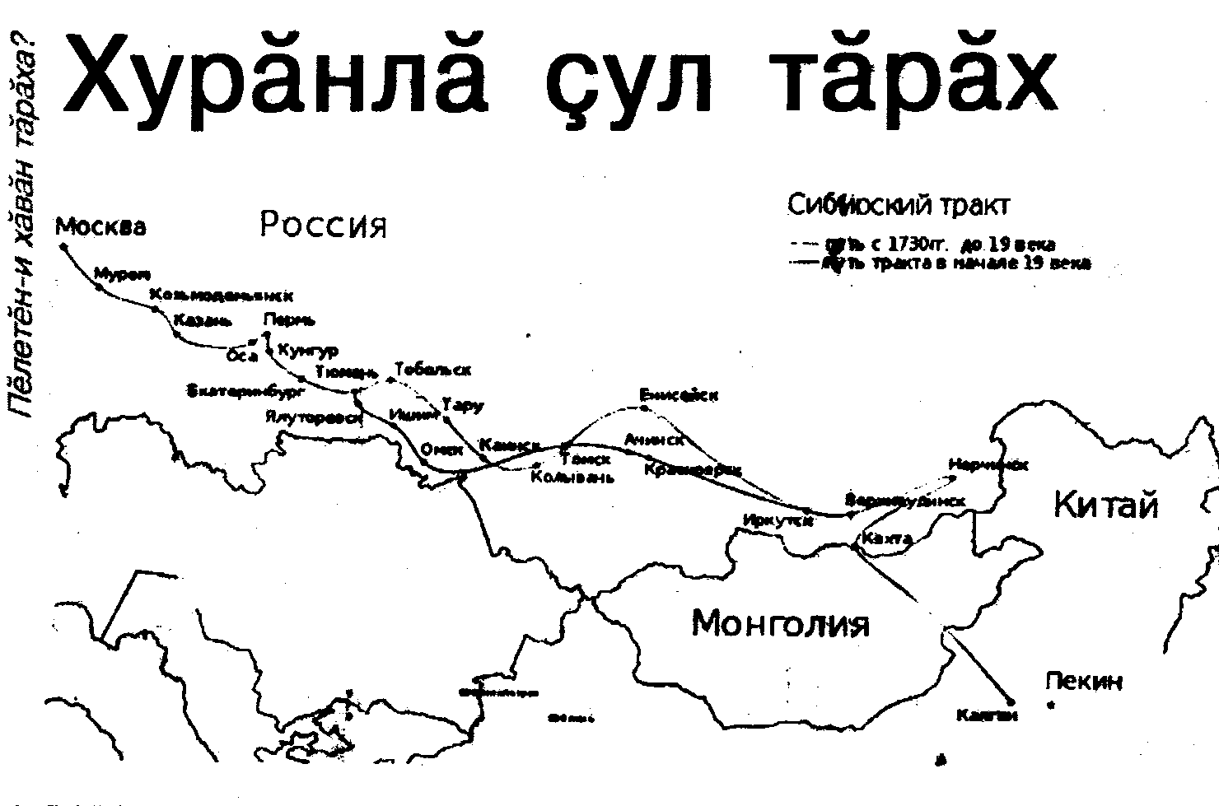

Хал¸хра =ак =ула епле ят паман – ши - К.терин =ул., Хур¸нл¸ =ул, Арестантсен =ул., Почта =ул., +ар =ул., Тим.р т¸л¸лл¸ =ул (Кандальная), Асл¸ +.п.р =ул.. П.р с¸махпа каласан, =ул¸н кашни ят.нчех т.р.сл.х упранать.

XVIII .м.рте, т.р.срех 1733 =улта, Ра==ей патшал¸х. туллин аталанн¸ тапх¸рта, унччен маларах =.клен. =ул ник.с. =инче Сенат Асл¸ +.п.р =улне тума Указ к¸ларать. Унпа кил.ш\лл.н ун¸н Санкт – Петербургран тыт¸нса Мускав – Муром – Хусан – Пермь – Екатеринбург – Тюмень – Тобольск – Иркутск хулисем =ум.пе выртмалла пулн¸. Чи малтан ку в¸л Выр¸с патшал¸х. х.вел тух¸=нелле «ку=са пынипе», 1472 =улта Хусанпа п.рлешнипе, малашне +.п.р.н м¸на=л¸ =.р.сене тытса илнипе т\ррем.нех =ых¸нн¸.

+ул т¸вассин теп.р тапх¸р. II К.терин патша 1775 =улхи ноябр.н 7-м.ш.нче к¸ларн¸ Указ.пе кил.ш\лл.н Ра==ейре к.п.рнесем й.ркелессипе пулса пын¸.

Асл¸ +.п.р =улне туса п.терсе ¸на й.ркене к.ртессине ХIХ .м.р.н п.ррем.ш =урринче в.=лен.. Арестантсен =улне т.пл.н юсаса =.нетн., в¸л малтанхинчен чылай в¸р¸мрах пулн¸, =ул Омск, Томск, Красноярск тата Иркутск хулисем =ыв¸х.пе, Монголи урл¸ выртн¸, Пекина к¸шт =е= =итеймен.

Малтан асл¸ =ул =инче, юхан шывсем, в¸рмансем урл¸, к.персем =ыв¸х.пе в.=с.р-х.рс.р =ухр¸м юписем (верстовые столбы) ларн¸ (Сибирский тракт. Историческая справка). Каярах II К.терин патша хуш¸в.пе асл¸ =ул айккипе ик. ретпе хур¸нсем ларттарн¸. Йыв¸=сем хушши 4 арш¸н (1 арш¸н 2,84 метр), ур¸хла каласан, 10 метра ях¸н пулн¸. Шур¸ хур¸нсем в¸р¸м =ула тухнисене =ил-т¸манта е лапка-лапка юр =ун¸ в¸х¸тра =ултан аташса кайма паман, ¸на юр х\се каяссинчен х\т.лен.. +ак¸ палл¸: хур¸нсем х¸йсен \с.м.нче питех те нумай н\р.к ыйта==., =авна май =у кун.сенче =ак =ул яланах тип. т¸н¸, тусан в.=н.. Асл¸ +.п.р =ул.пе 30 х¸ла= (хальхи ви=епе – 2,134 м) сарлак¸ш =.р лапт¸к. уй¸рн¸. В.сенчен =\реме юр¸хл¸ =ул валли – 10 х¸ла=, шыв юхтармалли канав валли 5 х¸ла=. Асл¸ =ул =ыв¸х.нче вырна=н¸ ялсенчи кашни хресчен ху=ал¸хне =ул т¸ршш.пе 30 – 50 хур¸н лартса =ит.нтерме хушса х¸варн¸ пулн¸. +ул =инчи п.т.м.шле лару-т¸р¸ва вара «общин¸н» п¸хса т¸ма тивн..

1817 =улта I Александр патша ятарл¸ Указ йыш¸нн¸. Унпа кил.ш\лл.н =ул т¸р¸х вырна=н¸ почта станций.сенче ка=хи арестантсем, =ар командисем валли ятарл¸ пунктсем й.ркелеме хушн¸ пулн¸. Почта станций.сенче тасал¸х тата типтерл.х ху=аланн¸, в.сенче сахалтан та 10 – 16 лаша тытмалла пулн¸, х¸ш.-п.рисенче вара унтан та нумайрах. Асл¸ =ул т¸р¸х =\рекен почта экипаж.сен х¸в¸ртл¸хне те пал¸ртн¸. Ун¸н =уллапа х.лле сехетре 10 =ухр¸мпа, к.ркуннепе =уркунне сехетре 8 =ухр¸мпа танлашмалла пулн¸. Регламента п¸х¸нмасан вара =акна т.р.слекен.н ятарласа уй¸рн¸ =¸хав к.некинче пал¸ртма тивн.. Иртен-=\ренсен (проезжающие) кашни станцирех с.т, =¸марта, =¸к¸р, п.=ерн. аш туянма пултарн¸, с¸маварпа ус¸ курн¸.

Пир.н район территорий.пе Асл¸ +.п.р =ул. (Мускав – Муром – Хусан) Дворик - К\л=ырма – Чатукасси – Ванюшкасси (Красноармейски район.) - Пат¸рьел – Староселка (+.рп\ район.) ял.сем =ыв¸х.пе иртн.. Чатукасси ял. =ыв¸х.нче вара ас¸нн¸ =ул юпленсе кайн¸, Чатукасси - Унк¸=ум =ул., Чатукасси - Тан¸ш – Ванюшкасси =ул.пе Шурсирма ял. пат.нче п.рлешн.. (Тури Шур=ырма).

Асл¸ +.п.р =ул. пир.н район территорий.нче ХХ .м.р.н 60-м.ш =ул.семччен упранса юлн¸чч.. Эпир, Чатукасси т¸р¸х.нчи ялсенче в¸р=¸ в¸х¸т.нче тата ун хы==¸н =уралн¸ ачасем, .несене Хур¸нл¸ =ул т¸р¸х п¸хса =\ретт.м.р, унти канав т¸р¸х чупатт¸м¸р. Тант¸шпа Чатукасси ял.сем =ыв¸х.нче тата «Богатырь» (+.рп\ район.) ху=ал¸хсен чиккинче виле пытармалли 2-шер т.ме (курган) (=\лл.ш. 2,5, диаметр. 6 – 8 метр) сыхланса юлн¸чч.. В¸л в¸х¸тра тата ас¸нн¸ =улпа Унк¸=умри крахмал заводне ч.р тавар ле=ме те, продукци турттарса тухма та ус¸ курн¸.

Иртн. .м.р.н 60-м.ш =ул.сенче партин Т.п Комитеч.пе СССР Министрсен Совеч. ятарл¸ постановлени йыш¸нн¸. Унпа кил.ш\лл.н колхозсемпе совхозсенчи ус¸ курман =.рсене п.т.мпех пус¸ =авр¸н¸шне к.ртме с.нн.чч.. +ав =улсенче пир.н район урл¸ иртекен Асл¸ +.п.р =ул.н =.р.сене п.т.мпех сухаласа т¸кр.=. Унта ял ху=ал¸х культурисем акр.=, виле пытарн¸ т.месем те ку= ум.нчен =ухалч.=. Паянхи куна .л.кхи «Геройпа» «Большевик» ху=ал¸хсен территорий.сенче, В¸рманкас Шупу= ял.н масар. =ыв¸х.нче, =ав =ул¸н 150 – 200 метр т¸ршш. участок. сыхланса юлн¸. Ман шутпа, ¸на сыхласа х¸вармалла тата =.нетмелле. В¸л – истори пуянл¸х.. +ак¸ \секен ¸р¸ва иртн. в¸х¸та татах та туллинрех п.лме май пар.чч..

Историрен =ак¸ палл¸: Асл¸ +.п.р =ул.пе пиншер те пиншер арестлен. =ын, =арсем, Е. Пугачев¸н п¸лхав =.клен. =ыннисем, I Александр император, выр¸ссен асл¸ поэч. А. С. Пушкин (С.нт.рв¸рри район.нчи Ч¸нкасси (Кугеево) ял.н =ыннисемпе т.л пулни), ыттисем утса иртн..

Ас¸нн¸ =ул Асл¸ +.п.р =улне т¸виччен чылай малтанах пулн¸. В¸там .м.рсенче в¸л Ат¸л =и П¸лхар патшал¸х.нчен Мурома, Суздале, Владимира, Мускава =итиччен выртн¸. Ат¸л =и П¸лхар патшал¸х. 922 =улта й.ркеленн. те тутар-монголсем =.м.рсе т¸киччен, 1236 =улччен, тыт¸нса т¸н¸ (Р. Г. Фахрутдинов, Г. И. Тафаев, Н. М. Карамзин). Пирвайхи хут п¸лхарсем Ат¸л т¸р¸х.нче VIII .м.рте кур¸нн¸, ун чухне в.сем тулли мар й¸х =ыннисем, сапаланч¸к ушк¸нсем к¸на пулн¸. В¸х¸т иртн. май п¸лхарсем хальхи Тутар, Пушк¸рт, Ч¸ваш тата Удмуртпа Мари Эл республикисен п.р пайне, Саратовпа Ульяновск обла=.сен территорий.сене йыш¸нн¸. Х.вел ан¸= чикки вара С¸р юхан шыв. пулн¸ (В. Дмитриев. Чувашия. Этническая эпоха).

Х .м.рте Ат¸л =и П¸лхар патшал¸х.н хан. (патши) хазарсене хир.= (в.сен пу=л¸х.сем иудаизма .ненн.) т¸ма =ар пул¸ш¸в. шыраса х¸йсем патне Багдадри посольств¸на йыхравлать, официалл¸ майпа =.р-шывра патшал¸х т.н.-ислам-йыш¸нни =инчен п.лтерет, эмир титулне йыш¸нать. Анчах та суварсен (с¸варсен) й¸х.-паянхи ч¸вашсем-ислам т.нне йыш¸нма кил.шме==.. 960-м.ш =улсенче хазар каганач. салансан Ат¸л =и П¸лхар патшал¸х. никама п¸х¸нманл¸х =.нсе илн.. Х .м.р в.=.нче – ХI .м.р пу=лам¸ш.нче =.р-шыва х\т.леме тата суту-ил.ве аталантарма =арпа административл¸ пунктсем й.ркелен.. Суварсене, (с¸варсене), ислам т.нне йыш¸нманскерсене, =.р-шыв чик. х.ррине х.ссе к¸ларн¸. ХI .м.рте вара Ат¸л =и П¸лхар патшал¸х. пур енл.н аталанса кайн¸, кунта =.н.рен =.н. хуласемпе ялсем \се-\се ларн¸, ял ху=ал¸х. теп.р шая =.кленн., =урт-й.р, =улсем чылай тун¸. Чи п.лтер.шли вара Бильяр – Хусан – Муром =ул пулн¸, в¸л хальхи Ч¸ваш Ен урл¸ иртн.. Ун¸н ник.с. =инче вара ХVIII .м.рте Асл¸ +.п.р =улне тун¸. Унпа х¸й в¸х¸т.нче туллин ус¸ курн¸.

ХI .м.р пу=лам¸ш.нче =ур=.р-хвелтух¸= Ру=пе =ар хир.=.в.сем пу=ланн¸ (Н. М. Карамзин. История Государства Российского). Ак¸ м.н =ыра==. историксем ун пирки:

- 1107 =улта вара Суздаль хулине =ав¸рса илн.;

-1120 =улта Ю. Долгорукий Ат¸л =и П¸лхар патшал¸х. =ине =ар похоч. й.ркелен.;

- 1164 =улта А. Боголюбский Муромский кне=пе п.рле =\лерех ас¸нн¸ патшал¸хпа =ап¸=н¸;

- 1184 =улта Всеволод Большое Гнездо Ат¸л =и П¸лхар патшал¸х. =ине тап¸нн¸;

- 1217-1219 =улсенче Ат¸л =и П¸лхар =.р-шыв. Унжупа Устюга ярса илн.;

- 1221 =улта Городец хулинче Владимирски княжеств¸па Ат¸л =и П¸лхар патшал¸х. хушшинче 12 =улл¸х мирл. кил.ш\ тун¸.

Анчах =ак кил.ш\ нумайл¸ха пыман, 1229 =улта Яик (Урал) юхан шыв. =инче Батый хан (патша) ертсе пыракан тутар-монгол =ар.сем Ат¸л =и П¸лхар патшал¸х.сен =ар.сене =апса =.м.рн. (Н. М. Карамзин. История Государства Российского). 1236-1239 =улсенече тутар-монголсем ас¸нн¸ =.р-шыва п.т.мпех х¸йсен аллине ярса илн.. 1240 =улта ик. восстани хы==¸н в¸л Ылт¸н Орда йышне к.н.-ха, анчах та п¸лханусем =ав-=авах пал¸рн¸, ку уйр¸мах Ат¸л¸н тулл¸-с¸ртл¸ =ыран.нче (хальхи Ч¸ваш Енпе Мари Эл Республикин Горномарийски район.) сис.нн..

Тутар-монголсем Мускав княжествине п¸х¸нтарма кайн¸ чухне унти =арсен п.р пай. Хусан-Муром (хальхи Чул хула еннелле) кив. =ула суйласа илн.. Пир.н ентеш Ю. А. Львов тавра п.л\=. Чатукасси ял. =ыв¸х.нче ш¸пах тутар-монголсен тапх¸р.нчи ук=ана тупн¸.

Тутар-монголсем чылай выр¸с княжествисене п¸х¸нтарн¸ хы==¸н в.сене тытса т¸расси =ине ытлашши тимл.х уй¸рман, 1370 =ултан тыт¸нса т.п .=е налук (ясак) пухас =.ре ян¸. Выр¸с =.р. Ат¸л =и П¸лхар =.р-шыв. =ине тап¸нассине =.н.рен ч.ртсе ян¸. +ак¸н ев.р походсем 1376, 1379, 1391, 1396, 1409 =улсенче пулн¸ (Н. М. Карамзин. История Государства Российского).

Час-часах в¸р=¸сем к.рлени Ат¸л =и П¸лхар =.р-шывне в¸йс¸рлатса х¸варн¸, в¸л п.ч.к патшал¸хсемпе княжеств¸сем =ине пайланма тыт¸нн¸. Ак¸ Улу-Мухаммед ертсе пыракан Хусан ханстви (патшал¸х.) й.ркеленн.. +апла вара выр¸с патшал¸х.пе ч¸н-ч¸н в¸р=¸сем пу=ланн¸. Хусан патшал¸хне =апса =.м.риччен тата IV Иван патша =ар.сем Хусана иличчен, 1552 =улччен, =ав¸н ев.р походсене кашни 5-8 =ул хы==¸н т¸т¸шах й.ркелен.. +ав =арсем, утл¸ =ар та, т.прен илсен, кив. =улпа иртн.. +ыв¸хра вырна=н¸ ялсенче пур¸накансен =арсене апат-=им.=пе, =¸к¸р-т¸варпа тив.=термелле пулн¸, =авна май в.сем валли ятарласа т.ш-тыр¸ акма, выль¸х-ч.рл.х тытма тивн.. Кунс¸р пу=не Асл¸ =ула п¸хса т¸малла пулн¸. +ак¸нпа Ат¸л =и П¸лхар патшал¸х.н патшисем, кне=.сем интересленсех т¸н¸. Чикке сыхлама тата =арсене хастар патт¸рсемпе =ир.плетме =арпа административл¸ пунктсенче 100-150 =ынран т¸ракан =ар отряч.сем тытн¸.

Истори к¸тарт¸в.сем т¸р¸х, Бибарс кне= ертсе пыракан =ар отряч. хальхи Чатукасси ял.н территорий.нче те й.ркеленн.. Авалхи документсем =ир.плетн. т¸р¸х, Ат¸л =и П¸лхар =.р-шыв. Ислам т.нне йыш¸нн¸ в¸х¸тра сувар (с¸вар) й¸х.нчи теми=е =емьене пур¸накан выр¸нтан х¸валан¸, в.сем =.р-шыв¸н чик. х.ррине, Асл¸ =ул (Ат¸л =и П¸лхар-Муром) юпленн. выр¸на килсе вырна=н¸, 1114 =ул т.лнелле Чатукасси ялне пу=арса ян¸. Ял яч. «Чатак» - ик. =ул п.рлешн. выр¸н, =ул т¸ваткал., «кас»-ял, урам с¸махсенчен пулса кайн¸. (В. В. Радлов. Словарь древнетюркских слов). Каярах выр¸нти хал¸х ¸на п.рпеклетсе «Чаток», «Чатук» тен.. Паян та выр¸нти =ынсенчен «¨=та каят¸н?» тесен, в.сем «Чатока», «Чатука» тесе хуравла==..

60-80 ях¸н салтакран т¸ракан Бибарс кне=.н отряч. Чатукасси т¸р¸х.нче 1118 =улсем патнелле вырна=н¸. Т.р.ссипе, Ат¸л =и П¸лхар =.р-шыв.нче Бибарс кня=сен й¸х. патшал¸х й.ркеленн. тата Хусан ханстви (патшал¸х.) п.тичченхи тапх¸рта тыт¸нса т¸н¸. Ак¸ м.н =ырн¸ в.сем пирки XV .м.рте тухн¸ «Зафар наме вилайет Казань» к.некере: «Бибарс – бек города, хаким Булгарского вилайета, зеница ока султанов, жемчужина раковины величия и могущества, отправитель дверей сокровищниц ханских, принадлежащих к роду эмиров». В.Дмитриев профессор, историк-этнограф вара =апла =ырать: «В ноябре 1551 года Хан Шах-Али раскрыл заговор Бибарса князя, Кадыша богатыря, Карамыш улана и других задумавших отстранить его престола и пригласить хана с Ногайской стороны. Все они были казнены. Имя Бибарс означает – князь, сильный как Барс: Би – князь, повелитель, господин. Барс - символ государства Волжской Булгарии».

Каярах «Бибарс» с¸мах ял ят.нче =ыр¸нн¸ «Бибарсово - Чадукасы». В¸л 1918 =улчченех сыхланса юлн¸ пулн¸ (Ч¸ваш ен.н истори архив.). 1917 =улхи революци хы==¸н «Бибарс» с¸мах ял ят.нчен =ухалн¸, «в¸л .л.кхи режима (тыт¸ма) аса илтерет» тен.. Яла «Чатукасси» тесе калама пу=лан¸.

В¸там .м.рсенче «Бибарсово – Чатукасси» ял. \ссе сар¸лн¸. Асл¸ =ул т¸р¸х иртекен йышл¸ =арсене апат-=им.= продукч.семпе тив.=термелле пулн¸, =авна май ус¸ курман =.рсене пус¸=авр¸н¸шне к.ртмелле, выль¸х-ч.рл.х йышне \стермелле пулн¸. +ак тапх¸рта Бибарсово-Чатукассинчен теми=е =емье уйр¸лн¸ та =ыв¸хри юхан шыв патне кайса т.пленн.. Унтах =ар отряч.н пу=л¸х.н =ум., пул¸шакан. вырна=н¸. Яла Эткенево-Пулайкасси тесе ят пан¸. Ку в¸л Хусан Ханстви в¸х¸т.нче, 1416 =ул патнелле, пулн¸. Ял яч. ик. с¸махран т¸н¸: «эткен» - пыс¸к п\рне, пул¸шакан; «полай» - =илтен х\т.лесси. Ял¸н тулли яч. 1918 =улччен тыт¸нса т¸н¸ (Ч¸ваш Ен.н истори архив.).

Маларах Бибарсово-Чатукасси ял. =ыв¸х.нчи т\пемре ¸на =ур=.р-х.вел тух¸= =ил.сенчен х\т.леме в¸рман т¸р¸х. пулн¸.

1600-1650 =улсенче Бибарсово-Чатукасси ял.нченех теп.р ик. ял пу=¸нса кайн¸. П.ри Шинерпу=-1913-Ш¸нарпу=, теп.р ял. «Бибарсово околодок Шинеры». 1918 =ултан в¸л Ш¸нар ял. (Ч¸ваш Ен.н истори архив.).

Ас¸нн¸ ялсем, в.сен шут.нче Бибарсово-Чатукасси те, Асл¸ +.п.р =улне пула туллин аталанса пын¸. Ак¸, 1834-1850 =улсенче Бибарсово-Чатукасси ял. вул¸с центр. пулн¸. Каярахпа +.рп\ район.нчи Чупай вул¸с.н йышне к.н.. 1918 =ул хы==¸н «Бибарсово» с¸маха ас¸нма п¸рахн¸. Хал. Чатукасси ял т¸р¸х.н центр. шутланать в¸л. Чатукасси =ак тапх¸рта тем.нле хура-шур та курн¸. +авсене шута илсе, ял пу=ланн¸ранпа 900 =ул =итн. май ял¸н малтанхи ятне «Бибарсово-Чатукассине» тав¸рсан питех те аван пул.чч.. Пурте п.р .м.т-шух¸шл¸ пулсан, =ак¸ пурн¸=а к.рессе питех те шанас килет.

А. Валентинов

Тупмалли:

По Березовому тракту……………………………….1

Волжская Булгария и д. Бибарсово-Чадукасы…….10

Т.п тымар¸н хунав.сем =ир.п……………………...35

Хур¸нл¸ =ул………………………………………….45

